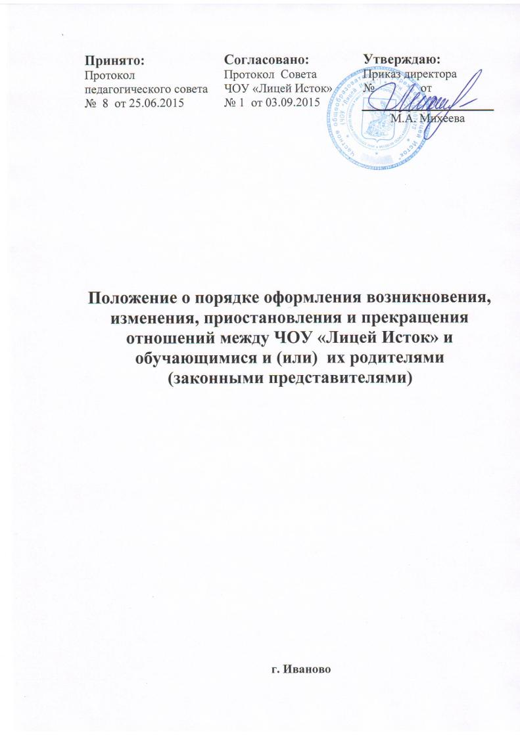
1. Общие положения
1.1. Настоящий Порядок разработан в соответствии с Федеральным законом «Об образовании в Российской Федерации» № 273-ФЗ от 29.12.2012г. и Уставом ЧОУ «Лицей Исток»
1.2. Настоящий Порядок регламентирует оформление возникновения, приостановления и прекращения отношений между ЧОУ «Лицей Исток» и обучающимися и (или) родителями (законными представителями) несовершеннолетних обучающихся.
1.3. Под отношениями в данном Порядке понимается совокупность общественных отношений по реализации права граждан на образование, целью которых является освоение обучающимися содержания образовательных программ.
1.4. Участники образовательных отношений – обучающиеся, родители (законные представители) несовершеннолетних обучающихся, педагогические работники и администрация ЧОУ «Лицей Исток».
2. Возникновение образовательных отношений
2.1. Основанием возникновения образовательных отношений является заключение договора оказания платных образовательных услуг, на основании которого издается приказ директора о зачислении лица на обучение в ЧОУ «Лицей Исток» или для прохождения промежуточной аттестации и (или) государственной (итоговой) аттестации.
2.2. Возникновение образовательных отношений в связи с зачислением лица в ЧОУ «Лицей Исток» на обучение по основным общеобразовательным программам дошкольного, начального общего, основного общего и среднего общего образования оформляется в соответствии с законодательством Российской Федерации и Правилами приема в ЧОУ «Лицей Исток».
2.3. Права и обязанности обучающегося, предусмотренные законодательством об образовании и локальными нормативными актами ЧОУ «Лицей Исток», возникают у лица, принятого на обучение, с даты, указанной в приказе о приеме лица на обучение.
3. Приостановление образовательных отношений
3.1. По заявлению родителей(законных представителей) образовательные отношения могут быть приостановлены в случае отсутствия обучающегося на учебных занятиях по следующим причинам:
3.1.1. временный отъезд обучающегося в период учебного года (на соревнования, конкурсы, олимпиады, для участия в плановых мероприятиях района или края, в санаторий, длительное медицинское обследование, по семейным обстоятельствам и т.д.); 3.1.2. временное выбытие обучающегося по решению органов опеки и попечительства в учреждения реабилитации (по факту трудной жизненной ситуации);
3.1.3. временное выбытие обучающегося по решению суда в специальное образовательное учреждение.
3.2. Для оформления приостановления образовательных отношений необходимы
- письменные ходатайства организации, учреждения, заявления родителей (законных представителей) – случай 3.1.1.;
- письменного извещения органов опеки и попечительства – случай 3.1.2.;
- решение суда – случай 3.1.3.
3.3. После получения письменного обоснования необходимости временного отсутствия обучающегося на учебных занятиях (приостановления образовательных отношений) издается приказ директора школы, с которым в обязательном порядке должен быть ознакомлен классный руководитель.
3.4. Во время отсутствия обучающегося в период приостановления образовательных отношений в классном журнале ставится запись Н.
3.5. Восстановление приостановленных отношений происходит по факту возвращения обучающегося на учебу в школу после его временного отсутствия, обозначенного в п.3.1.1.,3.1.2.,3.1.3 данного порядка.
3.6. Если во время приостановления образовательных отношений обучающийся получил ведомость с отметками по предметам, выданную в другом учреждении, то данные отметки засчитываются по предметам учебного плана данного класса школы. Обязанность по своевременному ознакомлению учителей с отметками обучающегося возлагается на классного руководителя. Ведомость отметок хранится в классном журнале.

4. Изменение образовательных отношений
4.1. Образовательные отношения изменяются в случае изменения условий получения обучающимся образования по основной, адаптивной или дополнительной образовательной программе, повлекшего за собой изменение взаимных прав и обязанностей обучающегося и школы:
- переход с очной формы обучения на очно-заочную, заочную или форму семейного образования и наоборот;
- перевод на обучение по другой образовательной программе (адаптивной, дополнительной и т.п.);
- иные случаи, предусмотренные нормативно-правовыми актами.
4.2. Основанием для изменения образовательных отношений является приказ директора ЧОУ «Лицей Исток».
5. Прекращение образовательных отношений
5.1. Образовательные отношения прекращаются в связи с отчислением обучающегося из ЧОУ «Лицей Исток»:
- в связи с получением образования (завершением обучения);
- досрочно по основаниям, установленным законодательством об образовании.
5.2. Образовательные отношения могут быть прекращены досрочно в следующих случаях:
5.2.1. по инициативе обучающегося или родителей (законных представителей) несовершеннолетнего обучающегося, в том числе в случае перевода обучающегося для продолжения освоения образовательной программы в другую школу;
5.2.2. по инициативе ЧОУ «Лицей Исток», в случае применения к обучающемуся, достигшему возраста 15 лет, отчисления как меры дисциплинарного взыскания;
5.2.3. по обстоятельствам, не зависящим от воли обучающегося, родителей (законных представителей) несовершеннолетнего обучающегося и ЧОУ «Лицей Исток», в том числе, в случае ликвидации ЧОУ «Лицей Исток».
5.3. Основанием для прекращения образовательных отношений является приказ директора об отчислении обучающегося из ЧОУ «Лицей Исток». Права и обязанности обучающегося, предусмотренные локальными нормативными актами ЧОУ «Лицей Исток», прекращаются с даты его отчисления из школы.
5.4. При досрочном прекращении образовательных отношений отчисленному лицу выдается справка об обучении в соответствии с ч.12 ст. 60 Федерального закона «Об образовании в Российской Федерации». Администрация ЧОУ «Лицей Исток» обязана выдать справку в трехдневный срок после издания приказа об отчислении обучающегося.
5.5. В случае прекращения деятельности ЧОУ «Лицей Исток», а также в случае аннулирования у него лицензии на право осуществления образовательной деятельности, лишения его государственной аккредитации, истечения срока действия свидетельства о государственной аккредитации администрация ЧОУ «Лицей Исток» обязана предоставить документацию для обеспечения перевода обучающихся в другие общеобразовательные организации, реализующие соответствующие образовательные программы, и исполнить иные обязательства.
5.6. Досрочное прекращение образовательных отношений по инициативе обучающегося или родителей (законных представителей) несовершеннолетнего обучающегося не влечет за собой возникновение каких-либо дополнительных, в том числе материальных, обязательств указанного обучающегося перед организацией, осуществляющей образовательную деятельность.

